বঙ্গবন্ধু ও মুক্তিযুদ্ধ কর্ণার
জেলা প্রাথমিক শিক্ষা অফিস, গাইবান্ধা।

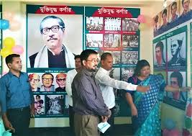
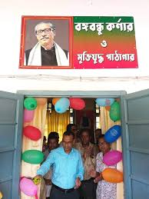

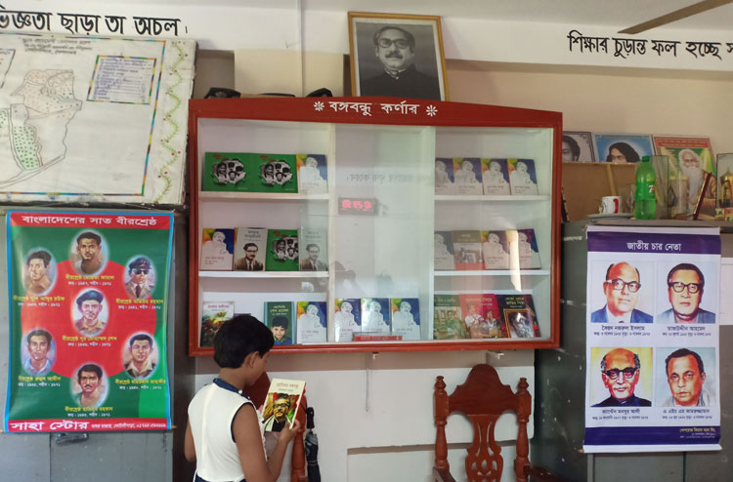
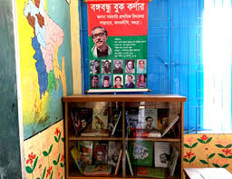

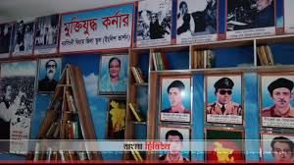

গাইবান্ধা জেলার সকল সরকারি প্রাথমিক বিদ্যালয়ে স্থাপন করা হয়েছে “বঙ্গবন্ধু ও মুক্তিযুদ্ধ কর্ণার”।

